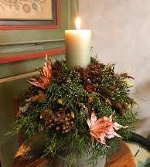
Nyhedsbrev 33 – December 2020

ST
ØTTEFO
RENINGEN

Fra formanden

Jul og Nytår

Nu er der igen gået et år, siden Støtteforeningen sidst udsendte årets sidste Nyhedsbrev, og tankerne går tilbage igennem året og finder, at det har været et år, som vi sent vil glemme. Corvid-19 virus har sat sit alvorlige præg på året, også for Støtteforeningen og for Hospicegården.
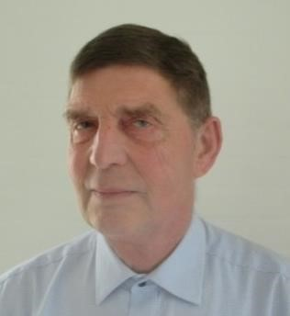
Restriktionerne, der er fulgt med sygdommen, har betydet, at aktiviteterne i de virksomheder og foreninger, hvorfra Støtteforeningen sædvanligvis får sine donationer, har været på ”vågeblus”. En følge deraf har været, at Støtteforeningen ikke har fået de indtægter, som plejer at tilflyde os, og vi forventer derfor et betydeligt underskud i regnskabet for 2020.

Heldigvis har Støtteforeningen en pæn formue, som er opsamlet igennem årene, og derfor har vi også i 2020 kunnet dække udgifter til aktiviteter og arrangementer for Hospicegårdens frivillige og patienter, på samme måde som i tidligere år, idet dog udgifterne til f.eks. kurser, temadage og andre aktiviteter for de frivillige har været mindre, idet de frivillige, der arbejder indendørs på Hospicegården, ikke har været på arbejde i huset i flere måneder, på grund af frygt for Corona-smitte blandt patienter og personale.

Støtteforeningen har fået 2 alvorlige slag i 2020. Vores mangeårige sekretær, Hans Daugbjerg, døde på Hospicegården den 23. september efter et strengt sygeleje. Hans har været en del af Hospicegården og Støtteforeningen i mange år, både som frivillig på Hospicegården og som medlem af Støtteforeningens bestyrelse. Hans viden og mangeårige erfaring bliver svær at finde en afløser for.

Midt i november døde Støtteforeningens regnskabsfører og medlemsansvarlige, Helge Christensen. Helge har været en ildsjæl for Støtteforeningen og Hospicegården, længe før Hospicegården var en realitet. Han var med i arbejdet for at få et hospice til Dianalund, og har været med i bestyrelserne flere gange igennem årene, senest som formand fra 2012 til 2016. Endnu et stort tab for Støtteforeningen.

De arrangementer, som Støtteforeningen plejer at deltage i for at synliggøre Foreningen og skaffe nye medlemmer, har været aflyste i 2020, så for Bestyrelsen har 2020 været et stille år uden store ”armsving”. Men vi glæder os til, at aktivitetsniveauet, både i Foreningen og i samfundet som helhed, kan blive normaliseret i det kommende år.
2020 kan ikke betegnes som et godt år for Støtteforeningen. Men det gode samarbejde i bestyrelsen og samarbejdet med Hospicegårdens ledelse og personale i den svære tid, har også i 2020 fungeret upåklageligt. Uden det gode samarbejde kunne Støtteforeningens arbejde let blive ”op ad bakke”, og derfor bringer Støtteforeningens bestyrelse hermed en Tak til Hospicegården, dens personale, patienter og frivillige, og ønsker samtidig alle Glædelig Jul og Godt Nytår.

Sidst, men ikke mindst, skal der lyde en stor tak til alle Støtteforeningens medlemmer, der med deres kontingent og sponsorater har støttet det frivillige arbejde på Hospicegården. – Glædelig Jul og Godt Nytår.

Bjørn Christensen
Formand

Fra Frivilligkoordinatoren:

Efteråret kan være en berigende oplevelser for mange, at se skoven falme, og fuglene flyver til varmen, vinterjakken og uldsokkerne findes frem, og vi går en årstid i møde med røde kinder af vindens ofte voldsomme bid.

Efteråret har været smukt med alle de flammende farver. Det er som et postkort at se ud på årstiden, når den skifter. Orangeriet er nu så småt ved at blive gjort vinterklar, frivillige ligger på lur blot for at holde øje med temperaturen, så de efterhånden store planter, der opbevares i orangeriet, ikke fryser eller får for meget vand.

2020 har været et år, der vil blive husket i resten af vores levetid. Det er nu et helt andet hus, hvor vi prøver at agere i de restriktioner, som myndighederne befaler. I juni begyndte vi langsomt atlukke op for omverdenen. Enkelte frivillige kunne begynde i huset igen, men under andre restriktioner og kun en af gangen i hverdagen.

Sankt Hans, høstfest og nu 1. søndag i Advent er blevet afholdt, blot med servering på stuerne. På 1. søndag i Advent fik vi besøg af Silver Singers, som sang Julen ind. Dette kunne lade sig gøre ved at transmittere det fra fællesrummet og ud på patientstuerne via et videokamera.

Hospicegården står nu flot pyntet og klar til julen. De frivillige har, med kyndige hænder, sørget for at hele huset stråler af Jul og hygge. Æbleskiver, klejner, brunkager, finskbrød samt fine dekorationer. Alt er hjemmelavet, så vi er klar til at byde resten af december velkommen.

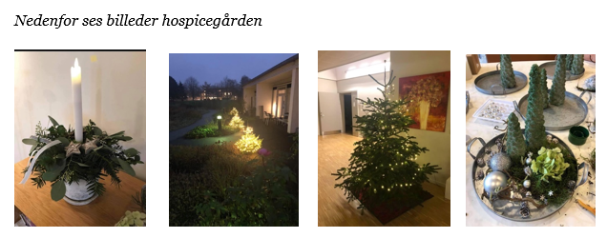
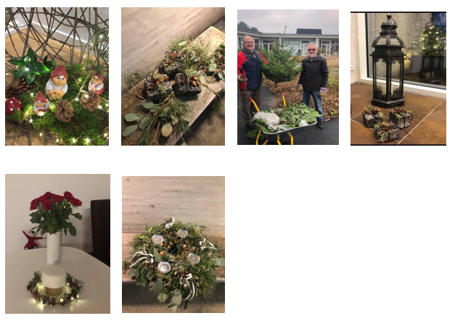

En tak til alle som er med til at pynte så fint op. Trods Corona bliver det Jul på Hospicegården.

Hospicegården ønsker alle i støtteforeningen samt foreningens medlemmer en glædelig jul og et godt nytår.

Tak for året 2020.
Venlig hilsen Susanne Dalsgaard, Frivilligkoordinator.

Har du lyst til at være frivillig og har du tid i dit liv til at gøre en forskel for andre, kontakt os på tlf. 58271680 eller mail. sdf@filadelfia.dk

